**Kreuzfahrtbericht ART 149**

**06.10. - 16.10.2016**

**„Sonniger Herbst zwischen den Kanaren & dem Mittelmeer“**

|  |  |  |  |  |  |
| --- | --- | --- | --- | --- | --- |
| **Datum** | **Hafen** | **Geplant lt. Ausschreibung**  **Ankunft                   Abfahrt** | | **Tatsächliche Zeiten**  **Ankunft       Abfahrt** | |
| **06.10.** | **Las Palmas** |  | 23.00 |  | 22.48 |
| **07.10.** | **San Sebastian**  **Los Christianos (R)** | 08.00  17.00 | 15.00  24.00 | 08.00  16.30 | 14.42  23.42 |
| **08.10.** | **Santa Cruz de Tenerife** | 08.00 | 20.00 | 07.48 | 19.54 |
| **09.10.** | **Puerto del Rosario** | 08.00 | 20.00 | 07.00 | 19.30 |
| **10.10.** | **Auf See** |  |  |  |  |
| **11.10.** | **Tanger** | 12.00 | 23.00 | 11.30 | 20.54 |
| **12.10.** | **Malaga** | 07.00 | 14.00 | 06.30 | 13.54 |
| **13.10.** | **Ibiza** | 14.00 | 23.00 | 13.24 | 22.48 |
| **14.10.** | **Barcelona** | 11.00 |  | 09.05 |  |
| **15.10.** | **Barcelona / Auf See** |  | 06.00 |  | 06.00 |
| **16.10.** | **Genua** | 09.00 |  | 08.18 |  |

**Kapitän**: Jarle Flatebø

**Hotelmanager**: Thomas Appenzeller

**Schiffsarzt**: Dr. Johannes Kossen

**Gruppen:**

* Reise Riese: 14 Gäste
* Reisebüro Wagner: 26 Gäste, RL Hiltrud Klein-Drumm, 1 Cocktail auf eigene Kosten
* RIW Touristik: 69 Gäste, Physiotherapeut Marc Herloch
* Marc hat neben unserem eigenen Sportprogramm ebenfalls ein tägliches Sportprogramm für alle Gäste angeboten. Die Kurse wurden in der Regel nur von ca. 5 Pers. besucht. Auch unser Sportprogramm wurde auf dieser Reise kaum angenommen, das Angebot war abwechlungsreich, aber durch die langen Liegezeiten und wenig Zeit auf See waren unsere Gäste nicht sehr motiviert beim Sport oder den Animationspunkten mit zu machen. Auf einer Reise mit mehr Seetagen würde eine zusätzlicher Therapeut von RIW sicher mehr Sinn machen.
* Mediengruppe Thüringen: 30 Gäste, RL Dieter Lücke
* WAZ Columbus Reisen: 60 Gäste

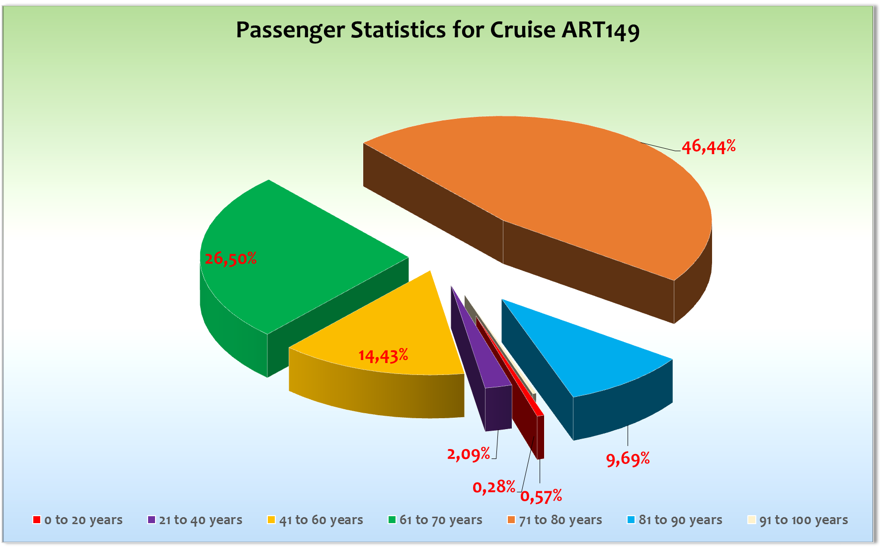



**Außerplanmäßige Einschiffungen (Gäste):**

08.10.16 / Santa Cruz de Tenerife: Familie Weyden, BN460533

13.10.16 / Ibiza:

|  |  |  |  |  |
| --- | --- | --- | --- | --- |
| Name | Kabine | An Bord | Von Bord | BN |
| DRECHSEL BENJAMIN | 8004 | 13/10/2016 | 16/10/2016 | 455775 |
| HUEBNER KATHRIN | 4604 | 13/10/2016 | 16/10/2016 | 455775 |
| JEPSEN NORBERT | 5245 | 13/10/2016 | 16/10/2016 | 455775 |
| SCHUMANN CHRISTIAN | 5242 | 13/10/2016 | 16/10/2016 | 455775 |

**Außerplanmäßige Ausschiffungen (Gäste):**

08.10.16 / Santa Cruz de Tenerife: Stephani Große, SBY

12.10.16 / Málaga: Ehepaar Heider, BN 391079, Reiseabbruch, persönliche Gründe

12.10.16 / Almería: Dieter Buhl, BN395364, medizinische Gründe (+ Frau Ilse Buhl)

14.10.16 / Barcelona: private Abreise

|  |  |  |  |  |  |  |  |  |
| --- | --- | --- | --- | --- | --- | --- | --- | --- |
| Name |  |  |  | | Kabine | An Bord | Von Bord | BN |
| BLUDAU ANNELI |  |  |  | | 5484 | 06/10/2016 | 14/10/2016 | 183132 |
| BLUDAU RALF |  |  |  | | 5484 | 06/10/2016 | 14/10/2016 | 183132 |
| DE PEDRO PINEIRO MARIA PATRICIA | | |  | | 4109 | 06/10/2016 | 14/10/2016 | 456265 |
| DOETZER HEINZ MICHAEL | |  |  | | 4109 | 06/10/2016 | 14/10/2016 | 456265 |
| DR DR EVERSMANN RALF | |  |  | | 7207 | 24/09/2016 | 14/10/2016 | 372403 |
| EVERSMANN STEPHAN |  |  |  | | 7207 | 24/09/2016 | 14/10/2016 | 372403 |
| LABLANS DIRK |  |  |  | | 5507 | 06/10/2016 | 14/10/2016 | 183136 |
| LABLANS EVA |  |  |  | | 5507 | 06/10/2016 | 14/10/2016 | 183136 |
| LENZ ERNA |  |  |  | | 6375 | 24/09/2016 | 14/10/2016 | 365857 |
| LENZ GABRIELA |  |  |  | | 6375 | 24/09/2016 | 14/10/2016 | 365857 |
| MESSERER JAN |  |  |  | | 5221 | 11/10/2016 | 14/10/2016 |  |
| MORGEN REINHARD |  |  |  | | 4366 | 06/10/2016 | 14/10/2016 | 378512 |
| MORGEN RENATE |  |  |  | | 4366 | 06/10/2016 | 14/10/2016 | 378512 |
| SCHALLHART IRINA |  |  |  | 7692 | | 24/09/2016 | 15/10/2016 | 400904 |
| SCHILLING DOERTE ANNA CHRISTIANE | | |  | 4348 | | 06/10/2016 | 15/10/2016 | 391062 |
| STEINKRAUS MANFRED |  |  |  | 4348 | | 06/10/2016 | 15/10/2016 | 391062 |
| STUMBERGER SWANTJE | |  |  | 7692 | | 24/09/2016 | 15/10/2016 | 400909 |

**Las Palmas**

Die Ein- und Ausschiffung erfolgte ohne Probleme. Am Abend veranstalteten wir eine spanische Nacht mit unserem DJ und einigen Abendkünstlern, welche später auch in eine Auslaufparty überging. Der ganze Abend war ein voller Erfolg – bei bestem Wetter wurde getanzt und gefeiert!

**San Sebastian**

Bei widerum böigen Winden konnten sich nun auch die neu eingestiegenen Gäste von der Professionalität unseres Kapitäns überzeugen. Wir lagen am Ende der Breakwater Pier und der Weg ins Stadtzentrum betrug etwa 15 Min. Ein kleines verschlafenes Örtchen, welches zum Bummeln, Kaffee trinken und Tapas essen einlädt.

**Los Cristisanos**

Am Abend erreichten wir unser zweites Ziel an diesem Tag. Hier lagen wir auf Reede und der Tenderweg betrug nur 8 Min. 350 Gäste nutzen die Möglichkeit bis Mitternacht für einen Landgang. Ein unglaublicher Kontrast zum Vormittag, da man hier nicht von einer verschlafenen Ortschaft, sondern von einer hochkonzentrierten Bettenburglandschaft sprechen muss. Dennoch war es am Abend eine schöne Atmosphere an der beleuchteten Promenade mit den zahlreichen Restaurants und Geschäften (bis ca. 22.30 Uhr geöffnet).

**Santa Cruz de Tenerife**

Hier lagen noch zwei weitere große Kreuzfahrtschiffe, sodass an diesem Tag ca. 7.500 Kreuzfahrer die Stadt besuchten. Es wurden kostenlose Shuttlebuss eingesetzt, welche den sehr langen und mühsamen Weg vom Schiff bis zur Plaza de España überbrückten. Ausflüge alle ok.

**Puerto del Rosario**

Alles ok. Wetter gut, Ausflüge gut.

**Tanger**

Hier lagen wir an der neuen Pier. Der Weg ins Stadtzentrum betrug etwa 20 Min. zu Fuß. Die Stadt ist sauberer geworden und so sollte man auch in Zukunft dieses Ziel mit in die Routenplanung mit einbeziehen. Wir haben die Liegezeit hier auf 21.00 Uhr gekürzt um unseren Gästen die Passage der Straße von Gibraltar zu einer angenehmeren Zeit anzubieten. Reklamationen gab es keine, eher Lob für diese Entscheidung.

**Málaga**

Hier lagen wir am Ende der Breakwaterpier und unsere Gäste mussten mit Shuttlebussen zum Terminal gefahren werden (Laufen war nicht gestattet). Von dort aus gab es den üblichen Shuttlebus-Service der Stadt zur Plaza España (€ 5 Hin- & Rückfahrt). Hier erlebten unsere Gäste einen Mix aus Sonne, Wolken und ein paar Regentropfen.

**Ibiza-Stadt**

Schon vor Erreichen des Hafens empfahl uns die Agentur die Stadtrundgänge auf Grund der angekündigten Unwetter abzusagen. Bei Regen ist vor allem die Altstadt sehr gefährlich, da die glatten Steinflächen immer wieder zu Unfällen führen. Die Unwetter blieben Gott sei dank aus, doch schon ein kleiner Schauer am späten Nachmittag hat für sehr rutschige Verhältnisse gesorgt. Die Entfernung ins Stadtzentrum beträgt ca. 4 km und so wurden Shuttlebusse unsererseits für € 5,- bis 22.15 Uhr angeboten.

**Barcelona**

Hier lagen wir am Terminal A, welches am nächsten zur Stadt liegt. Auch hier gab es einen gut funktionierenden Shuttle-Service bis 23.00 Uhr zum ca. 3,5 km entfernten Columbus Denmal für   
€ 4,- für die Hin- und Rückfahrt. Hier lagen wir über Nacht und ca. 250 Gäste nutzen die Möglichkeit für abendliche Spaziergänge oder ein paar Tapas in der Stadt. Am nächsten Morgen verließen wir den Hafen und unsere Gäste genossen den letzten ruhigen Seetag ihrer Reise im Golf von Lyon.

**Genua**

Für italienische Verhältnisse funktionierte die Ein- und Ausschiffung sehr gut. Die Wege sind immer sehr weit, nicht gut ausgeschildert und die Bussituation sehr unübersichtlich. Dank einer gut funktionierenden Reiseleitung konnten die Defizite jedoch minimiert werden.

**Ausflugsprogramm**

Keine besonderen Vorkommnisse. Siehe Ausflugsbericht.

**Unterhaltungsprogramm**

Fast alle Künstler haben zum Gelingen der Reise beigetragen. Der Travestiekünstler Kim Bärly sollte, wenn überhaupt noch mal engagiert, mit einem „Maulkorb“ versehen werden. Die Ansprache die er unseren Gästen gegenüber stattfinden ließ war niveaulos und unter der Gürtellinie. Einige Gäste fanden auch Gefallen an ihm, aber genauso viele haben die Atlantik Lounge auch kopfschüttelnd verlassen.

**Hospital**

Nachdem wir Málaga verlassen hatten, kam es am Abend leider zu einer medizinischen Ausschiffung. Diese fand vor Almería statt. Wir verließen unseren ursprünglichen Kurs, sodass ein Rettungsschiff der Küstenwache den Patienten und seine Frau in Küstennähe aufnehmen konnte. Die Aktion fand sehr zügig statt und so konnten wir unser nächstes Ziel, Ibiza-Stadt, pünktlich erreichen.

Auffällig war, dass es nach der Einschiffung in Las Palmas vermehrt zu Erkältungskrankheiten kam. Nach Auskunft der Kollegen, die den Charterflug nach Las Palmas begleitet hatten, hustete und schniefte man bereits im Flugzeug. Es gab Gäste, die wie immer der Klimaanlage die Schuld gaben, allerdings gab es vor Las Palmas so gut wie niemanden mit einer Erkältung. Es war eine gewöhnliche Erkältungswelle, wie sie auch gerade in Deutschland kursierte und auch sicherlich von dort mit an Bord gebracht wurde.

**Behörden**

Keine Probleme.

**Technik**

Keine Vorkommnisse.

**Hoteldepartement**

Auch auf dieser Reise kam es zu abwechslungsreichen und speziellen kulinarischen Events. (Tapas Bar, Kulinarisches Weltreise Dinner, Irish Pub, Artania Kochbuch Dinner, Garnelenpfanne, etc.).

**Fazit**

Eine wunderschöne Kreuzfahrt mit bestem Wetter, tollen Häfen, guten Liegezeiten und dem ein oder anderen Seetag.

Klaus Gruschka, 30.10.16

cc: Kapitän Jarle Flatebø

Hotelmanager: Thomas Appenzeller

Sea Chefs, V-Ships, Dr. Alois Franz, Chris Schädel

Christian Adlmaier, Michael van Oosterhout, Thomas Gleiß

Phoenix Fleet Management, Manuela Bzdega